**SITUACIÓN DE LA FAMILIA EN EL MUNDO ACTUAL**



**EXPLORANDO LA REALIDAD**

**Te lamentas de lo que no tienes?**

Estefanía es una niña que pertenece a una familia unida. La adversidad los visitó este año; una fuerte tormenta arrasó con la casita donde vivían. Estuvieron en un refugio un tiempo, después, su padre construyó un cuarto de zinc, donde vivieron Estefanía, sus padres y sus tres hermanos. Ella era feliz y tenía un lema: “pobres pero juntos”. Y tiene razones para pensar así.

Su padre que hace trabajos de jardinería en barrios lujosos, un día llegó diciendo -¡Que pena de los ricos! Creen que lo tienen todo por poseer una casa suntuosa, pero en todas he notado una enorme pobreza……

Cómo que una enorme pobreza?, preguntó Estefanía –Sí hijita, cada quien anda por su lado, el esposo ocupado en ganar millones, la esposa aburrida porque no ve al esposo, se la pasa de compras o con sus amigas. Los hijos más pequeños al cuidado de la empleada y los más grandes en la calle haciendo uso de todo lo que el dinero puede comprar.

Yo me preguntaba si serían felices así, y me atreví a preguntarle a uno de los hijos _Y la navidad la van a pasar aquí en casa?, y me dijo: Para nada, mis padres se van a París. A mi hermano y a mí nos van a dejar dinero para divertirnos y mi hermano pequeño se va a quedar con mi abuela.

Yo me quedé pensando, ¿Para qué forman una familia si nunca están juntos? Entonces, me sentí rico porque en esta vida, hijita, lo que más vale en la unión familiar. Todo lo material se acaba, igual que nos pasó a nosotros con la tormenta, pero el amor que le tengo a tu madre, a ti y a tus hermanos, nunca se va a acabar. Con todo esto hijita, he sacado una conclusión: Algunas de las personas ricas son pobres, porque no están juntos.

Desde entonces Estefanía aprendió a valorar lo que tiene y a no lamentarse por lo que no tiene.

**Confronta las formas de vivir de las dos familias y escribe tu propia conclusión.**

**PLANTEANDO EL PROBLEMA**

**Cuál es la situación de la familia en el mundo actual?**

Tradicionalmente la familia ha sido la célula básica de la sociedad, sin embargo, en la actualidad, se encuentra en proceso de transformación, generando cambios que modifican su identidad.

REFERENTE:

Fuente: <https://coeducare.com/debilidades-y-fortalezas-familiares-estilo-blog/> (Alex Calvache, 2016)

Debilidades y Fortalezas Familiares



Situaciones internas:

Fortalezas y debilidades.

Situaciones externas:

Oportunidades y amenazas.

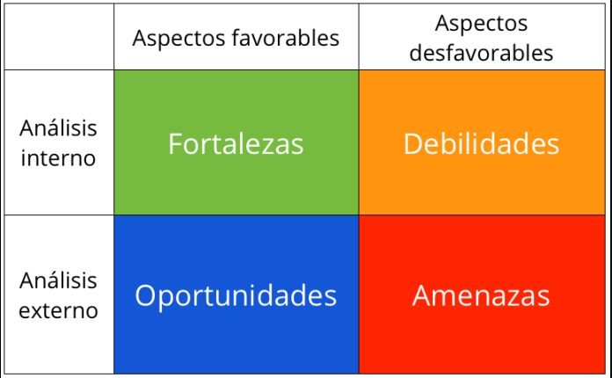

“ **Lo primero que tienes que hacer** es pensar en un objetivo que quieras conseguir a nivel familiar. Por ejemplo, “compartir más con la familia”, «expresar lo que siento» o el que tú prefieras, lo importante es que sea un objetivo concreto, específico y que le pongas una fecha para conseguirlo o al menos acercarte al mismo.

[](http://coeducare.com/wp-content/uploads/2016/01/coeducaconsejo-debilidades-y-fortalezas2.jpg)

Fortalezas

Se trata de reflexionar sobre cuáles son tus puntos fuertes como miembro de la familia. Las fortalezas vienen a representar tus elementos internos positivos, lo que haces bien, en lo que eres bueno de verdad y que va a ayudarte a lograr tus propósitos.

Esos recursos innatos que tienes y que te diferencian de cualquier otra persona de tu casa.

¿Qué capacidades tienes?, ¿Qué haces mejor que los demás?. Anota al menos 3 de esas fortalezas.

Oportunidades

Ahora no se trata solo de saber cuáles son tus puntos fuertes, sino de usarlos para maximizar las oportunidades externas que se puedan generar. Este campo representa todo lo que te ofrece de positivo tu entorno, para que puedas potenciar y mejorar tus propias fortalezas y a la vez acercarte a tu objetivo.

Por ejemplo si una de tus fortalezas es “saber escuchar”, como oportunidad podrás anotar el poder solucionar los conflictos familiares o entender mejor a los miembros de tu familia.

Debilidades

En esta sección tienes que reflejar aquéllos aspectos en los que debes mejorar para lograr tu objetivo. Son el conjunto de características y habilidades que tienes, que constituyen una barrera para que alcances tus objetivos y que eres consciente de que puedes mejorar.

¿Qué haces, dices o piensas  actualmente que te aleja de tu meta?

¿De qué puntos débiles tuyos piensan que se aprovechan los demás?

Ejm: Una debilidad podría ser “no saber escuchar”.

Al igual que con las fortalezas, te voy a pedir que anotes 3 de tus debilidades. Por ahora déjalas ahí con ese rasgo negativo que le has adjudicado.

Amenazas

Son aquellos obstáculos externos a los que te enfrentas, cualquier situación negativa ajena a ti que complica de alguna forma que consigas lo que te propones.

Si tu debilidad fuera “no escuchar más que tu opinión” una amenaza externa podría ser no enterarte de los problemas de tu familia.”

**Una vez rellena la matriz podemos ver diferentes escenarios:**

[](http://coeducare.com/wp-content/uploads/2016/01/coeducaconsejo-debilidades-y-fortalezas3.jpg)

1. FORTALEZAS-OPORTUNIDADES: Es la línea de acción más recomendable, ya que aprovecha al máximo tus recursos y se encamina a sacarle partido a lo que te ofrecen las situaciones externas. Revisa por tanto de nuevo tus fortalezas y piensa cómo puedes potenciarlas con las oportunidades que te ofrece el día a día.
2. FORTALEZAS-AMENAZAS: Las amenazas existen, te aconsejo que te centres en tus puntos fuertes para minimizarlas. Olvídate por ahora de tus debilidades.
3. DEBILIDADES-AMENAZAS: Las amenazas externas existen, tus limitaciones también (al menos en tu mente) pero no te fíes de ellas para solucionar nada. Agárrate a tus fortalezas, son más fiables.
4. DEBILIDADES-OPORTUNIDADES: Te muestra los retos a los que te vas a tener que enfrentar.